7. LAYOUT WIP NURSING BED

11,75 m

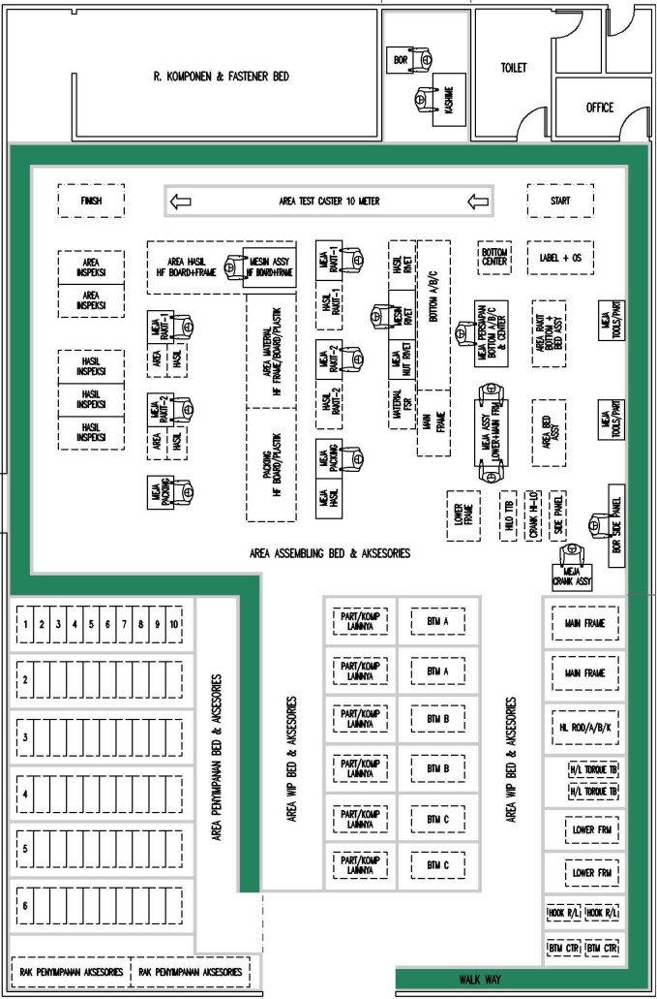DI Gambar Oleh Otong Tahya Senior Staf ENG
12 m
Revisi 001
Tanggal Efektif 12 Januari 2023
Disiapkan oleh Gatria G.R Wakaru MSD
Diperiksa & Disetujui Oleh Ruby Kaukabit Ta'liem Manager MSD - ENG
Nama Area WIP Nursing Bed
Luas

